IX. ročník Velikonoční turnaje Miňon Cup v badmintonu 23.3.2008

Velikonoční neděle v Moravských Knínicích již po deváté patřila příznivcům badmintonu. Celkem se na tento tradiční sportovní podnik sjelo 22 hráčů a hráček z Kuřimi, Čebína a domácích Moravských Knínic.
Hráči byli rozděleni do kvalifikačních skupin, ze kterých se postupovalo do semifinálových a následně do finálové skupiny. Celá soutěž byla dohrávána do celkového pořadí jednotlivců. Ženy hrály svou soutěž samostatně v jedné skupině.
Soutěž mužů vyhrál po pěti letech, a to bez jediné porážky, zakladatel tohoto turnaje a propagátor hry s opeřeným míčkem v M. Knínicích - Ladislav Miňon Pleskač. Stejným způsobem si vedla i vítězka ženské kategorie Zora Jakubcová z Čebína, která rovněž nepoznala hořkost porážky.
Všichni zúčastnění si odnesli díky štědrosti více jak 20 sponzorů, kromě příjemně strávené Velikonoční neděle i velmi hodnotné věcné ceny.

DVOUHRA MUŽŮ: DVOUHRA ŽEN :
- Pleskač Ladislav M.Knínice 1. Jakubcová Zora Čebín
- Kohout Tomáš M.Knínice 2. Veselá Helena Kuřim
- Kučera Milan M.Knínice 3. Hledíková Ivana M.Knínice
- Pleskač Patrik M.Knínice 4. Marušincová Lenka M.Knínice
- Jakubec Jiří Čebín 5. Klimešová Dagmar Kuřim
- Hledík Ivoš M.Knínice 6. Lípová Sylva M.Knínice
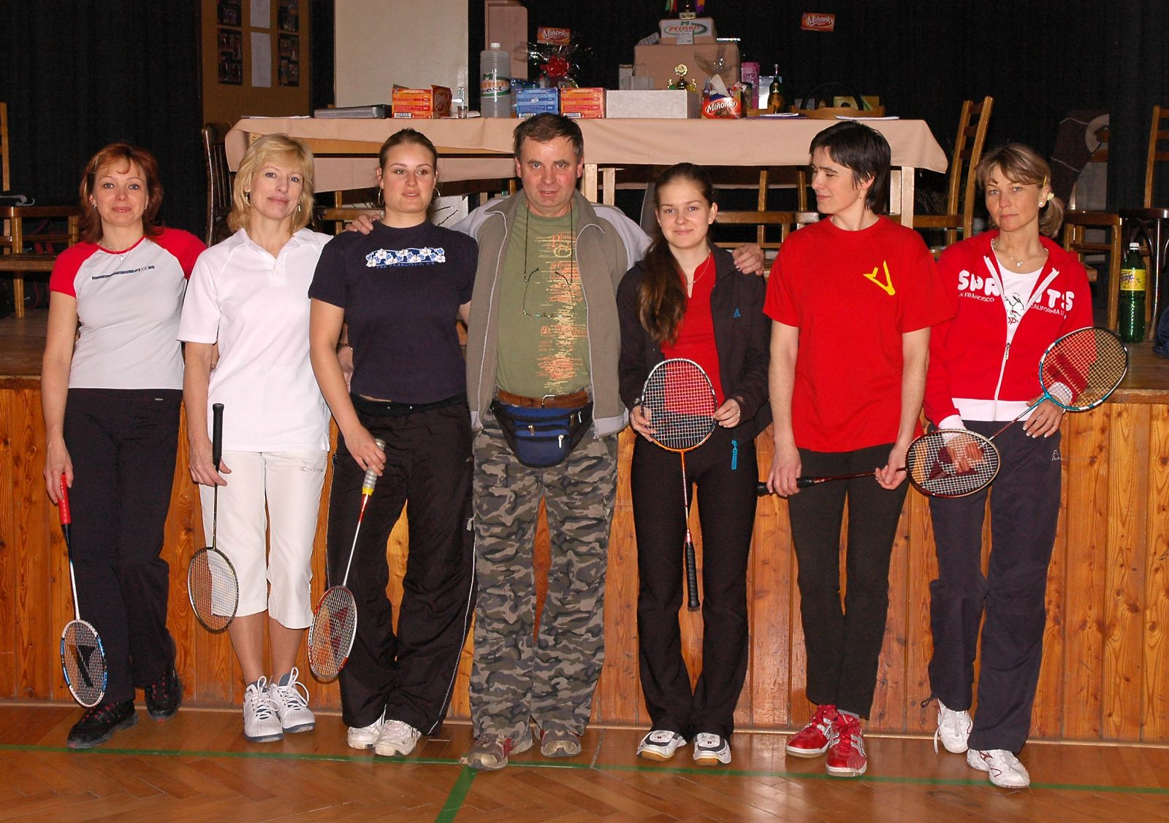
- Veselý Roman Kuřim
- Kučera Marek M.Knínice
- Hanák Jiří M.Knínice
- Bohdálek Dušan M.Knínice
- Rohlínek Jiří Čebín
- Klimeš Radek Kuřim
- Rohlínek Petr Čebín
- Randuch Miroslav Čebín
- Staněk Tomáš M.Knínice
- Krich Jan Čebín

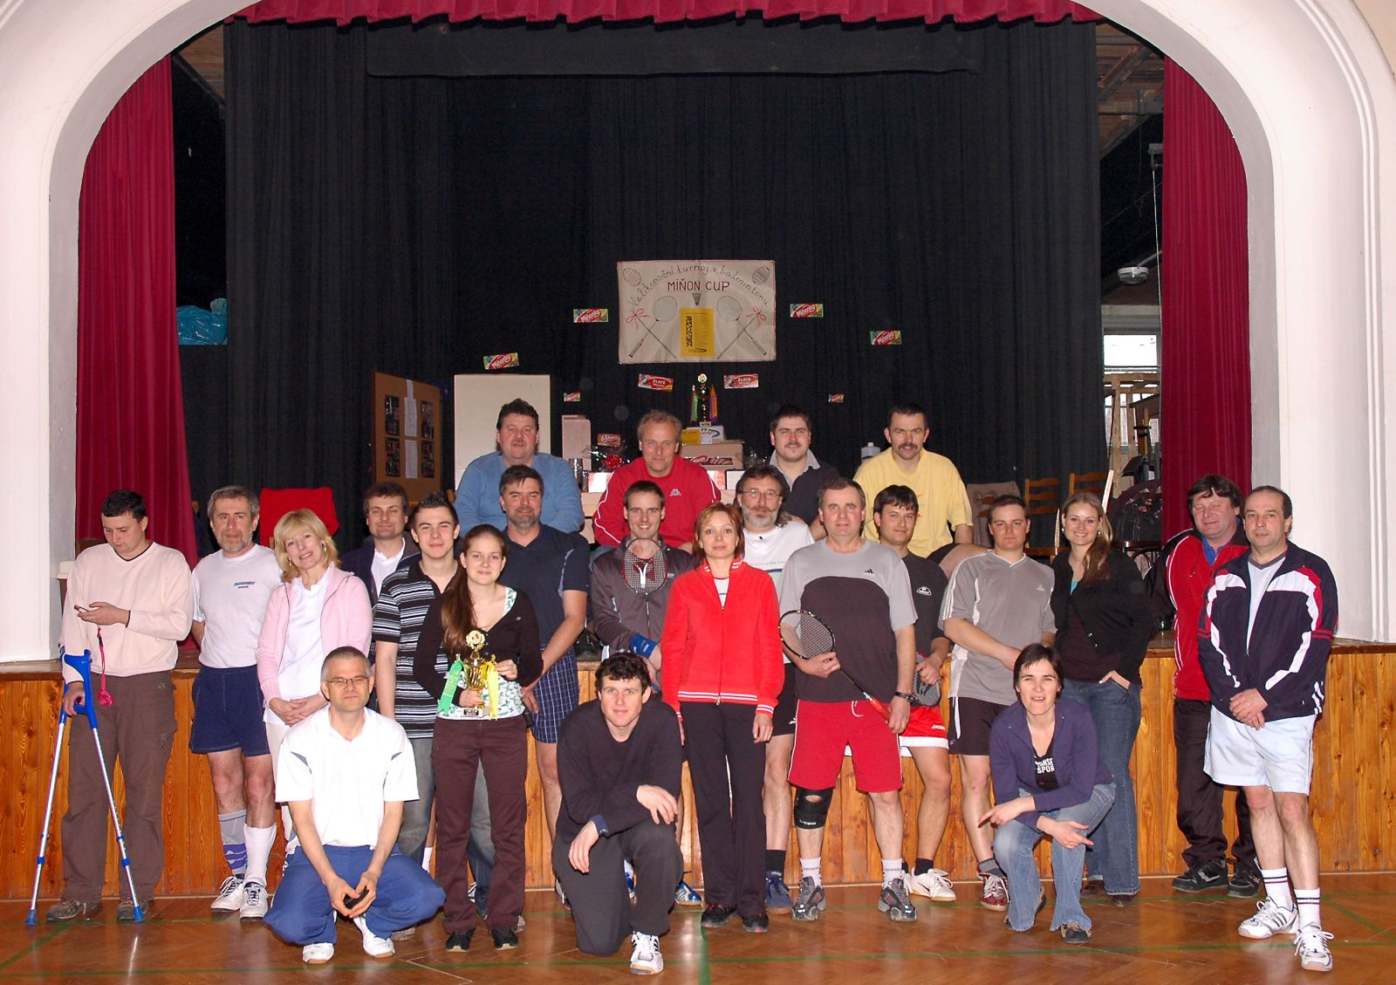

Hlevoj

